ЭКО-дети
(Учитель Ермакова Виктория Константиновна)
Класс: 5
Тема: Загадки животного мира. Просмотр фильма «Животный мир родного края».
Животный мир Донецкой области очень широк и разнообразен. В природе практически повсеместно можно встретить черную крысу, лисицу, зайца-русака, кабана, косулю, барсука и тд.

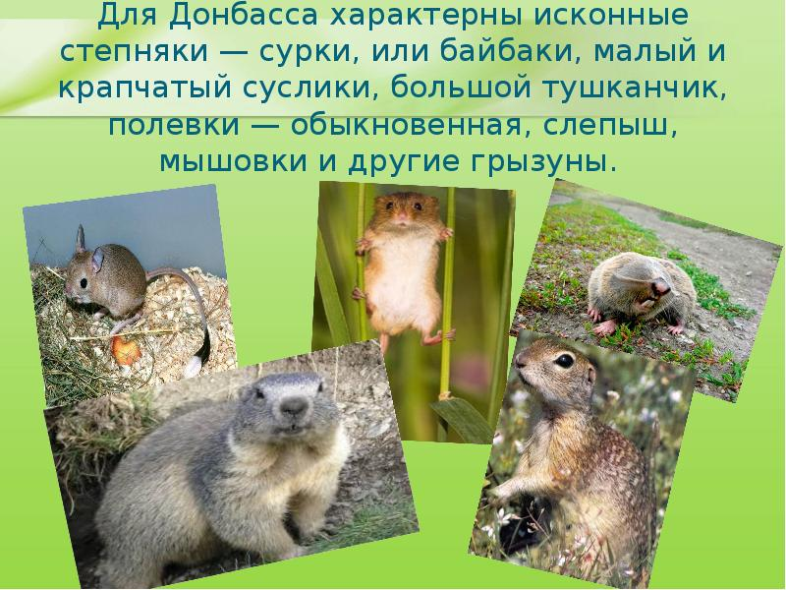

Чтоб поближе познакомиться с миром живой природы Донбасса, просмотрите видеоролик на тему: «Животный мир Донбасса»
https://youtu.be/OCH216YDWcI Так же можно просмотреть презентацию

http://www.myshared.ru/slide/1332796/

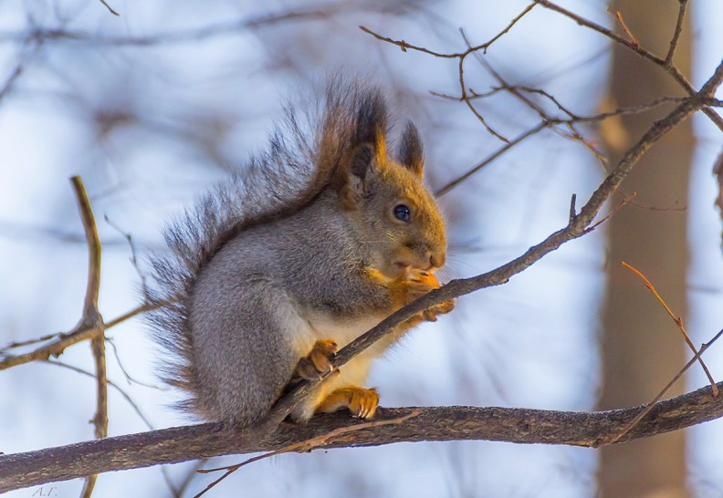
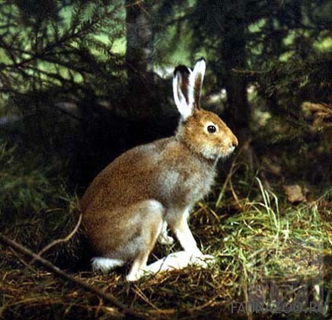

Ну, что удивлены? Сколько тайн хранит наша природа.
Теперь пришло время немного поиграть. Правила игры просты:
- называем 5 животных или растений, которых вы узнали из видеоролика или статьи; - придумываем загадки, кроссворды или ребусы;
- и отправляем друзьям.
А ответы друзей присылайте мне на почту: ermakovaviktoria058

Спасибо. До новых встреч!

